Текстовый отчет о проведение мероприятия
МБУК «Центральная клубная система»
31.09.2015г
«Закрывает двери – лето».

31.09.2015г на площади СДК пос. Центральный состоялось торжественное, театрализованное закрытие летней площадки «Радуга».
Герои из сказок «Нептун», Баба – Яга», «Пират», «Шапокляк», «Веселушка» и ведущая развлекали ребят в последний летний, жаркий день!
Так же поздравили юных первоклашек с первым в их жизни учебным годом! Пожелали им успехов в учебе.
Герои из сказок танцевали, пели песни, играли в различные конкурсы вместе с ребятами. По окончанию мероприятия детей ждал сладкий приз от директора ООО «Белоглинское» Букреева Николая Титовича.
Праздник получился веселый и интересный. Герои сказок попрощались с детьми до следующего лета.
Вот так пролетело лето, жаркое лето -2015 года.

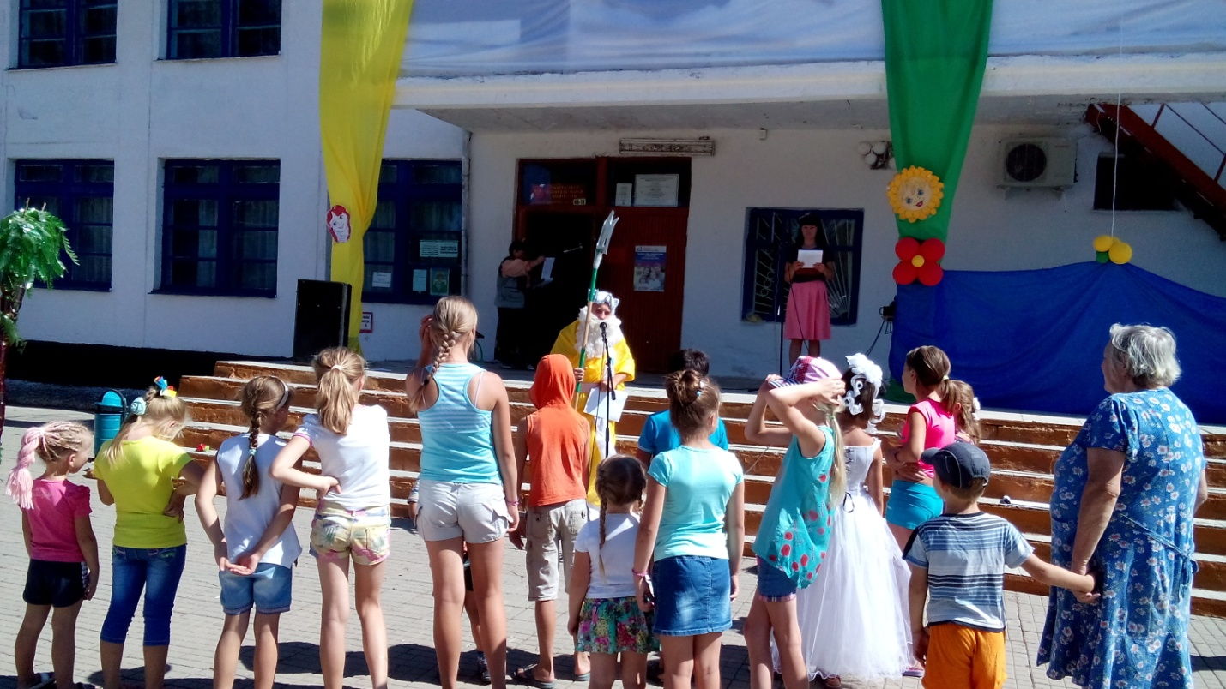
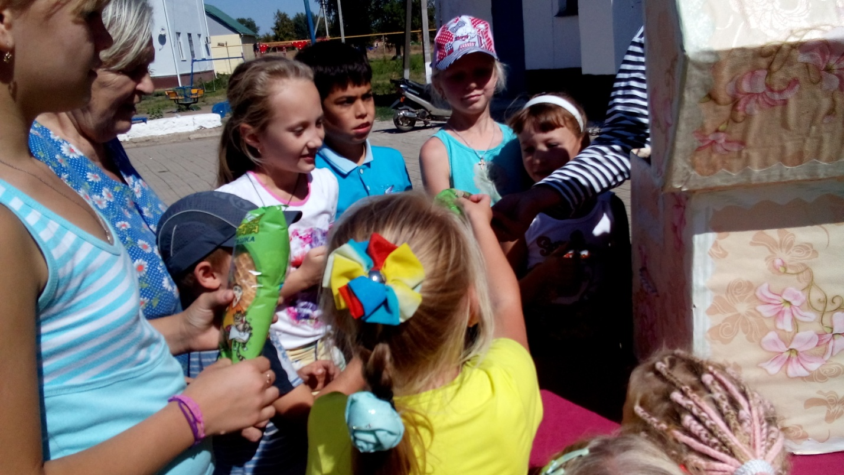

Художественный руководитель
МБУК «Центральная КС» Л.И. Юрьева

